МИНИСТЕРСВО ОБРАЗОВАНИЯ, НАУКИ И МОЛОДЕЖИ РЕСПУБЛИКИ КРЫМ
Муниципальное образовательное учреждение дополнительного образования детей «Эколого-биологический центр» Джанкойского района Республики Крым

Всероссийский конкурс юных исследователей окружающей среды
имени Б.В. Всесвятского (с международным участием)

Номинация: Юные исследователи

Тема: «Содержание диких уток в домашних условиях»

Автор:Пугач Андрей Алексеевич,
учащийся 6 класса муниципального бюджетного общеобразовательного учреждения «Завет-Ленинская школа-детский сад» Джанкойского района Республики Крым, обучающийся учебного объединения «Экологические исследования» муниципального образовательного учреждения дополнительного образования детей «Эколого-биологический центр» Джанкойского района Республики Крым

Научный руководитель: Вознюк Ольга Николаевна, педагог дополнительного образования муниципального образовательного учреждения дополнительного образования детей «Эколого-биологический центр» Джанкойского района Республики Крым

с. Завет-Ленинский
2024 год

СОДЕРЖАНИЕ

Введение _____________________________________________________________4
I.Теоретическая часть ___________________________________________________4
1. Литературный обзор __________________________________________________ 4
1.1. Описание кряквы обыкновенной _________________________________ 5
1.2. Местообитание утки-кряквы _____________________________________5
1.3. Питание кряквы ________________________________________________5
1.4. Особенности гнездования и выведения потомства ___________________6
1.5. Линька кряквы _________________________________________________6
Ⅱ. Основная часть________________________________________________________7
Методика наблюдений ___________________________________________________7
Материалы наблюдений __________________________________________________7
2.1. Наблюдение за поведение и купанием диких уток _________________8-9
2.2. Наблюдение за питанием и развитием диких уток __________________11
Выводы _______________________________________________________________12
Заключение ___________________________________________________________13
Список литературы _____________________________________________________14
Приложения ___________________________________________________________15

ВВЕДЕНИЕ

Дикая кряква является родоначальником домашней утки и её разнообразных пород, выведенных путём селекции. Первое научное описание кряквы было сделано в 1758 году шведским врачом и натуралистомКарлом Линнеем в 10-м издании «Системы природы».
Время первоначального приручения кряквы и начало разведения её в домашнем состоянии неизвестны. ВКитае уток разводят с незапамятных времён, их разводили такжедревние греки и римляне. Ныне многие домашние породы сохранили окраску оперения диких крякв.Существуют наблюдения, что уже после третьего поколения у крякв, воспитывающихся в неволе, становятся заметными некоторые изменения, характерные для домашней утки.
Моя семья проживает в сельской местности. У нас большое домашнее хозяйство, мы разводим кур и уток. Но в этом году в нашем хозяйстве появились новые обитатели: дикие утки кряквы. Наши соседи в прошлом году взяли пару диких уток и получили к концу весны первое потомство. Всередине лета мы купили у них трех уточек и селезня.
Мне очень интересно наблюдать за дикими утятами: как они едят, купаются, обрастают перышками. Вместе с папой мы сделали для уток водоём. Я помогаю родителям кормить их. Начал изучать полезную информацию о крякве в интернет-источниках и решил провести собственную исследовательскую работу.

Актуальность:необходимо изучать особенности содержания и разведения кряквы в домашних условиях, т.к. разведение диких уток становится все более популярным направлением.

Цель работы: исследоватьразвитие дикой утки кряквы в домашних условияхи сравнить с литературными данными.

Задачи
- Изучить литературные источники о поведении, размножении и развитии кряквы обыкновенной.
- Провести наблюдение за развитием, питанием, линькой кряквы в домашних условиях.
- Сравнить полученные результаты с литературными данными, сделать выводы.

Основные методы исследования:изучение литературных источников, наблюдение, фотографирование, сравнение с последующим описанием.

Гипотеза: дикие утки легко поддаются одомашниванию.

Ⅰ. Теоретическая часть

- Литературный обзор

Систематика кряквы обыкновенной

Кряква, обыкновенная кряква(лат. Anasplatyrhynchos)
Научная классификация: отряд – Гусеобразные, семейство – Утиные, род - Речные утки (Anas) Кряква (Anasplatyrhynchos).

1.1. Описание кряквы обыкновенной
Кряква — наиболее известная и распространённая дикая утка, является предком домашних уток. Эта птица относится к семейству утиных и является одним из самых широко распространенных видов данного семейства. Они считаются самыми крупными среди сородичей (рис. № 2). Длина тела самца достигает 62 см, самка немного меньше -57 см. Вес взрослой особи равен примерно 1,5 кг, но может достигать 2,5 кг. Продолжительность жизни кряквы в среднем составляет 5-10 лет, но известны случаи, когда она доживала до 20 лет.
Внешний вид самцов и самок разительно отличается. Женская особь имеет серо-коричневый цвет оперения, который на груди и животе немного светлее, чем на спине и на крыльях. По всей площади оперения имеются темные пятна в виде штрихов. В области хвоста окрас перьев переходит в светлый, и даже белый цвет. На крыле имеется блестящее зеркальце фиолетового цвета, обрамленное со всех сторон белой полоской (рис.№ 4, 6).
Окрас самца более яркий, особенно в брачный период. Голова и шея его покрыта перьями сине-зеленого цвета. В нижней части шеи выделяется белая полоса в виде ошейника. Спина и брюхо имеют сероватый оттенок, грудь и крылья имеют шоколадно-коричневый цвет (рис. № 3, 7). На крыльях имеются похожие как у самки зеркальца. Спина ближе к хвосту покрыта темным почти черным оперением, переходящим в черное надхвостье и черный завиток на самом хвосте. В целом хвост состоит из прямых перьев светло-серого цвета. Окраска оперения самца меняется, и летом после линьки он становится, более похож на окрас самки. Ноги у самца имеют яркий оранжевый цвет. Нос самца имеет более яркий оливково-оранжевый оттенок у основания, переходящий в желтый цвет на конце. Нос самочки меняется от оливкового цвета у основания до темно-серого оттенка на конце.
1.2. Места обитания кряквы
Крякву можно встретить на всех континентах земного шара, за исключением Антарктиды. В Беларуси и России встречаются как перелетные птицы, так и те, что гнездятся в наших водоемах и болотах. По количеству этот вид водоплавающих превышает численность остальных разновидностей. Основными местами гнездования крякв являются кустарники, заросли камыша, высокой травы рядом с водоемом. При отсутствии больших водоемом они строят свои гнезда в полях, на болотах, по берегам каналов. Они быстро привыкают к присутствию человека и не боятся его. Поэтому много их живет на городских водоемах, водохранилищах и реках. В городах они могут гнездиться даже на чердаках и крышах домов.
На зимовку кряквы улетают в теплые страны. Их можно встретить на берегах Дона и Волги, на побережье Каспийского, Черного и Средиземного моря. Долетают стаи уток даже до Египта. Утки северо-западного региона зимуют на побережье Дании, Великобритании и Франции.
Многие пары на зиму остаются у нас в Крыму на незамерзающих водоемах.
В Крыму утка кряква - обычная гнездящаяся птица. Пролет в сентябре - октябре. Образует крупные зимовочные скопления. Питается на воде мелкими беспозвоночными и водными растениями, на суше посещает убранные поля кукурузы, риса, пшеницы.Огромные стаи диких уток зимуют в водоемах Сиваша на севере Крыма. Кряква легко живет в водоемах с солоноватой водойи в прибрежных участках моря.

1.3. Питание кряквы
Состав кормов кряквы весьма разнообразен. В нем представлены как растения, так и животные. Из растительных кормов утки в большом количестве поедают зеленые части, семена и луковицы водных растений - ряски, роголистника, осок, а также семена различных злаков; из животных - различных водных насекомых и их личинок, ракообразных и моллюсков.
После сбора урожая стаи отправляются на жировку на поля, где можно найти достаточно оставшегося зерна. Зимой, оставшиеся на водоемах птицы, питаются моллюсками, побегами водных растений и семенами, иногда даже рыбами и лягушками (рис. № 5). Весной и летом кряквы питаются чаще в дневное время, а ночью они отдыхают. Особенно активно кормятся они в утренние и вечерние часы. С наступлением охотничьего сезона кряквы быстро меняют свой режим и переходят на ночное питание и бодрствование. Днем они собираются в труднодоступных местах, где чистят свои перышки и отдыхают.

1.4. Особенности гнездования и выведения потомства
С зимовки они возвращаются одними из первых среди уток. Пик прилета приходится на середину апреля. Создание пар происходит у зимующих пар осенью, а у перелетных – после возвращения с зимовки. Вернувшись в места гнездований, пара начинает выбирать место для строительства гнезда. Строит гнездо преимущественно женская особь, самец только сопровождает ее для кладки яйца. Сначала она собирает большую кучу веток, травы, сухих листьев, а затем в ней делает углубление для гнезда. Кладку яиц кряква начинает еще в недостроенном гнезде, постепенно достраивая его, выкладывая внутри сухими листьями и пухом. По мере увеличения количества яиц она увеличивает размеры гнезда, поднимая его бортики. В среднем глубина гнезда достигает 10 – 15 см (рис. № 8).
Выведение потомства.Утка откладывает по одному яйцу в сутки, полная кладка состоит из 8 – 12 яиц. Завершив кладку, она садится на яйца для высиживания. Она высиживает яйца в течение 28 дней, постоянно утепляя гнездо пухом, который использует для накрывания яиц во время ее отлучки на кормежку. Утята вылупливаются из скорлупы практически одновременно, в течение нескольких часов (рис. № 9). Под пухом матери они быстро обсыхают, их пух покрывается жирным слоем, и птенцы готовы следовать за ней к водоему (рис. № 10, 11). Покормившись непродолжительное время, мать выводит малышей на сухое место, где они чистятся и отдыхают. В сухую теплую погоду утка может оставить уснувших утят, чтобы покормиться. Но бывает, что гнезда крякв разоряют хищники. Тогда самка делает вторую кладку. В итоге выводок может быть значительно меньше, так как отсутствие самцов сказывается на количестве неоплодотворенных яиц.
Утята быстро растут, набирают вес и через 50 дней уже могут летать, их тело покрывается перьями. Отрастание перьев начинается с крыльев, постепенно покрывая все тело. Птицы объединяются в стаи и улетают на дневку в труднодоступные болотистые места, где укрываются от охотников. Такие места отдыха крякв называются «сады». Оттуда в утренние и вечерние часы они прилетают на жировку, чтобы запастись жиром перед отлетом на зимовку. В это время на них можно охотиться на перелетах. Летают утки шумными стаями, издавая крыльями характерный свист.
На зимовку они улетают поздно. При теплой осенней погоде они могут задержаться до декабря, а многие остаются на зимовку на незамерзающих водоемах.

I.5. Линька кряквы
Для крякв характерны две сезонные линьки: полная по окончании периода размножения и частичная перед его началом. Полная смена оперения начинается у самцов с того момента, когда самки начинают высиживать яйца, а у самок - когда выводки поднимаются на крыло.
Большинство селезней с конца мая сбивается в однополые стайки и отлетает на линьку, другая часть остаётся линять в местах гнездовий. Местами линьки служат крупные водоемы с обширными зарослями водной и прибрежной растительности, в которых утратившие способность к полету птицы могут надежно укрыться от врагов.
Сроки линьки селезней в различных частях ареала колеблются, но, в общем, приходятся на середину июля – августа. В результате выпадения маховых перьев кряквы теряют способность к полету на 20-25 дней; полностью эти крылья отрастают через 30-35 дней. Самки, находящиеся на выводках, линяют на месте. Контурное перо выпадает у них только тогда, когда птенцы достигают 1/3 размера взрослой особи.
Оперение, которое появляется в результате полной летней линьки, кряквы носят недолго - не долее 2 недель. Затем наступает неполная предбрачная линька, которая начинается у селезней в начале августа. В октябре большая часть селезней надевает новое брачное оперение. У самок эта линька начинается в сентябре и заканчивается весной. Отлет крякв происходит постепенно и заканчивается обычно незадолго до замерзания водоемов.

Ⅱ. ОСНОВНАЯ ЧАСТЬ
- Методика наблюдения

Объектом исследования настоящей работы стали три самки и один самец утки-кряквы в возрасте 1,5 месяца.
Наблюдение за утятами кряквы проводилось в период с 15 июля 2024 года по 31 октября 2024 года, ежедневно, приблизительно в одни и те же часы: утром – с 6.30 до 7.30, днем – с 12.00 до 13.00, вечером – с 18.00 до 19.00.Во время наблюдений отмечали: как утята едят, купаются в водоеме, как развиваются и оперяются.
Для проведения исследования использовались методы наблюдения, фотографирования, визуальной оценки, сравнительного анализа.Делали оценку поведения кряквы, данные записывали, анализировали, сравнивали с литературными источниками.
В ходе наблюдений отмечались следующие параметры:
- активность утят,
- рацион кормления,
- поведение на водоеме и домашнем подворье.
Полученные результаты фиксировали с помощью фотографирования.

- Результаты наблюдений

В литературных источниках пишут, что кряква легко одомашнивается. Существуют наблюдения, что уже после третьего поколения у крякв, воспитывающихся в неволе, становятся заметными некоторые изменения, характерные для домашней утки - увеличение размеров тела, неуклюжесть походки, изменение цвета некоторых маховых перьев, расширение белого ошейника у селезня и другие. Будет интересно пронаблюдать этот процесс в данной исследовательской работе.
Наших утят кряквы мы отнесем к первому поколению (рис.№ 12, 13). Они родились от диких уток, нов домашнем хозяйствеу наших соседей. С рождения получали пищу, которую дают домашним утятам: мелко нарезанные яйца, зелень, витаминные добавки, творог.
Постепенно к этому корму им добавляли запаренную подсыпку из дерти. Утята подвержены рахиту, поэтому в корм вводили витамины. Уже через 2 недели утята стали есть ряску. Сначала ее приносили с нашей речки Степной. Потом, когда утята стали осваивать водоем, они справлялись с этим сами. С этого времени дикие утята начали очень быстро расти.
В возрасте 4 недель утята весили 530-550 граммов. У них началась линька, пуховые перья стали меняться на настоящие. Сначала заменялись перья на крыльях, потом на спине, затем на груди.
Постепенно утята стали отделяться от матери, самостоятельно питались, купались, чистились.
И мы купили у соседей четырех утят кряквы в возрасте полтора месяца.

  - Наблюдения за поведением и купанием диких уток
Мы живем в частном доме, двор у нас очень большой: есть два сарайчика, сеновал, крытая летняя площадка для домашней птицы. Вместе с папой построили нашим новым жильцам, кряквам, загон под навесом, чтобы утки могли прятаться от жары или дождя. Поставили им поилку с чистой водой и небольшой ящик, куда насыпали песок и мелкий гравий. Следили, чтобы в поилке всегда была вода, так как лето было очень жарким.
Сначала утята купались в детской ванночке, а чуть позже мы выкопали небольшой водоем, наполнили его проточной водой, которую периодически добавляли в течение лета, если она спадала. Рядом с водоемом насыпали немного речного песка вперемежку с гравием, так же,как и во дворе.
С раннего утра дикие утки спешат на водоем. Они подходят к воде, окунают голову, затем выпрямляются, и вода скатывается им на туловище – очень похоже на процедуру умывания. Затем утки залезают в водоем и плавают там, с удовольствием плескаясь (рис. № 14).Перья у них не намокают, потому что утки смазывают их специальным жиром. Этот жир они выдавливают клювом из железы, находящейся под перьями хвоста. Кряква выдавит капельку жира клювом и начинает проводить им по перышкам. Перышки становятся эластичными и непромокаемыми.
Купаются кряквыочень долго. Вода для диких уток – источник корма. И несмотря на то, что наши кряквы хорошо питаются дома, утята целый день проводят в воде (рис. № 15). После купания они чистятсвои перышки клювом. Почистившись, обязательно машут крыльями, просушивая перья. Потом утки отдыхают, обычно забираются повыше, на бугорок, иногда кладут голову под крыло и спят.
В водоеме и во дворе утята дикой кряквы узнают друг друга и отгоняют присоединяющихся к ним утят домашних уток (рис. № 16,17). Они всегда вместе – маленькая дружная семейка!
Наши кряквы уже умеют летать, это происходит у диких уток в возрасте 7-8 недель, они становятся самостоятельными (рис. № 21). Чтобы они не улетели, им подрезали крылья.
Зимой дикие утки будут жить в сарае вместе с остальными домашними птицами, но в отдельном боксе, чтобы не произошло спаривания с домашними утками. Сарай у нас утеплен хорошо, птицам будет тепло.
Хотя будет очень интересно понаблюдать, насколько приспособлены кряквы к зиме. По литературным данным у них не мерзнут лапы, а кровеносная система построена так, чтобы кровь, которая проходит по телу имеет температуру около 42 градусов, зимой согревая конечности и остужаясь в области лап до 2-4 градусов. Благодаря чему кряквы зимой не чувствуют перепада температуры в воде и на льду. Значит, если наш водоем не замерзнет, они могут плавать в нем и зимой. Уже с резким похолоданием в октябре мы наблюдали, что с понижением температуры поведение диких уток не изменилось. Они все также активны и проводят в водоеме не меньше времени, чем раньше. Особенно к обеду, когда солнце греет сильнее.

  - Наблюдение за питанием и развитием диких уток
В природе кормом для диких уток являются водные растения, различные водные насекомые и их личинки, мелкие моллюски.
Наших уток мы кормим запаренной подсыпкой (дертью) и цельнымзерном пшеницы (рис. №18,19). После запаренной подсыпки и зерна утки пьют много воды. Делают это они очень интересно: набирают в рот еду, а потом полощут клюв в воде, только после этого проглатывают.
Два раза в неделю я ездил на речку Степную за ряской. Речка небольшая, находится недалеко от села и больше похожа на большой ручей, имеет очень заросшие берега, и ряски в ней много. Утки очень любят ряску. Я вываливал ряскусачком в ведро с водой, привозил домой и наливал вместе с водой в большой таз. Утки подходили и начинали вылавливать ряску клювом.
Клюв уток устроен очень интересно – по краям клюва есть небольшие щеточки, так называемый цедильный аппарат. Утки опускают клюв в воду с ряской, полощут им там, достают и проглатывают пищу: через щеточки вода выливается, а пища остается. Так они едят.
Корм диких уток даже в домашних условиях должен быть максимально приближен к естественному. Поэтому мы включаем в домашний рацион белковую пищу: иногда измельченную мороженую мелкую рыбу, также подходит костная мука.

№ п/п | Вид корма | июль | август | сентябрь | октябрь
1 | Ряска | + | + | + | +
2 | Белковая пища (измельченная рыбная масса, костная мука) | + | + | + | +
3 | Тыква | - | - | + | +
4 | Патиссоны и цукини | - | - | + | +
5 | Морковь | - | - | - | +
6 | Кабачки | + | + | - | -
7 | Опавшие фрукты (яблоки, груши) | - | + | + | -
8 | Дерть | + | + | + | +
9 | Мешанки с зерном и отваренной картошкой | + | + | + | +
10 | Комбикорма для дикой птицы | + | + | + | +
11 | Мелкий гравий с речным песком | + | + | + | +
12 | Вода | + | + | + | +

Таблица № 1. Рацион питания дикой утки кряквы

В ежедневный рацион также включаем натертые овощи (тыкву, кабачок, патиссон, морковь), обычно делаем мешанку с дертью или комбикормом для дикой птицы. Мелкий картофель варим и тоже смешиваем с дертью. В пищу идут опавшие фрукты: яблоки и груши. (таб. № 1).
По моим наблюдениям, дикие утки едят гораздо меньше домашних сородичей, приблизительно в три раза. Оказывается, они не толстеют из-за особенностей строения желудка. У них прямая кишка, и всё, что они едят, в течение пяти минут выходит уже в обработанном виде. А иначе кряквы не смогут выдержать такие длинные перелеты.
Но в сравнении с литературными данными, наши кряквы развиваются хорошо. Достаточное количество корма с витаминными добавками, созданные условия для жизни, отсутствие стресса - положительно сказываютсяна развитии диких уток в домашних условиях (рис. № 20).

Вес утят  дикой кряквы (г) | 25-38 | 100 | 320 | 550-600 | 800-900
Возраст  (количество дней) | 1 | 10 | 20 | 30 | 60

Таблица № 2. Изменение веса дикой утки кряквы (по литературным данным)
В таблицах № 2 и № 3 и на диаграмме № 1 видно, как набирает вес дикая утка (по литературным данным) и наши утята кряквы на домашнем вскармливании.
К сожалению, в данном исследовании точный вес утят начали контролировать с полутора месяцев, до этого – только со слов предыдущих хозяев. Взвешивание делали в 45 дней (на момент покупки утят), в полных два и четыре месяца.

Вес утят дикой кряквы (г)

1 – селезень | 30-35 | 530-550 | 690 | 860 | 1 490
2 – уточка | 30-35 | 530-550 | 700 | 880 | 1 500
3 – уточка | 30-35 | 530-550 | 710 | 900 | 1 550
4 – уточка | 30-35 | 530-550 | 700 | 880 | 1 550
Возраст утят  (количество дней) | 1 | 30 | 45 | 60 | 120

Таблица № 3. Изменение веса утят кряквы на домашнем вскармливании

Рисунок № 1. Сравнительный график развития утят кряквы на домашнем вскармливании с литературными данными путем взвешивания.

Взвешивание показало, что в возрасте 45 дней вес самца кряквы составлял 690 г, к двум месяцам вес увеличился на 170 г и составлял 860 г, к четырем месяцам достиг 1490 г. Вес самок кряквы в возрасте 45 дней был 700-710 г, к двум месяцам увеличился на 180-190 г и составил 880-900 г, а к четырем месяцам был уже 1500-1550 г.
Самочки кряквы немного опережают самца по весу: на момент покупки - на 10-30 г, в два месяца – на 20-40 г, в четыре месяца – на 10-60 г, что тем не менее не расходится с литературными показателями.
Интересно будет провести такое сравнение в третьем поколении крякв. По литературным данным одомашненные дикие утки набирают большую массу тела, медленней двигаются, у них даже появляется характерная неуклюжая походка. Но наши кряквы уже сейчас, в первом поколении, практически одомашнены, они совсем не боятся человека. Надеемся, что не улетят!

ВЫВОДЫ

- Исследования и наблюдения за утятами кряквы показали, что дикие утки хорошо чувствуют себя в домашнем подворье.
- В выборе кормов кряквы очень пластичны, легко приспосабливается к местным условиям, питаются как домашние утки: зерно целое и дробленое, сырые и вареные овощи, мешанки, но им необходима белковая пища: измельченная мороженая мелкая рыба или костная мука.
- Поведение кряквы в домашних условиях совпадает с литературными данными: дикая утка любит купаться, подолгу чистит перья, активна на водоеме.
- Сроки линьки кряквы в домашних условиях совпадает с известными в литературе.
- Утятам кряквы в домашнем подворье созданы хорошие условия для жизни, дикие утки растут и развиваются так же, как и в дикой природе. Взвешивание показало, что в возрасте 45 дней вес самца кряквы составлял 690 г, к двум месяцам вес увеличился на 170 г и составлял 860 г, к четырем месяцам достиг 1490 г. Вес самок кряквы в возрасте 45 дней был 700-710 г, к двум месяцам увеличился на 180-190 г и составил 880-900 г, а к четырем месяцам был уже 1500-1550 г. Самочки кряквы немного опережают самца по весу: на момент покупки - на 10-30 г, в два месяца – на 20-40 г, в четыре месяца – на 10-60 г.,что тем не менее не расходится с литературными показателями.

Заключение

Кряква - одна из важнейших промысловых птиц, добываемых промысловой охотой. Дикая кряква является родоначальницей разных пород домашних уток. Легко поддается одомашниванию.
Время первоначального приручения кряквы и начало разведения её в домашнем состоянии неизвестны. И сегодня многие домашние породы сохранили окраску оперения диких крякв, т.к. произошли от них.
Судя по наблюдениям, уже после третьего поколения у крякв, воспитывающихся в неволе, становятся заметными некоторые изменения, характерные для домашней утки - увеличение размеров тела, неуклюжесть походки, изменение цвета некоторых маховых перьев, расширение белого ошейника у селезня и т.д. Всеизвестные породы домашних уток по анатомическим признакам ничем существенным не отличаются от кряквы и могут скрещиваться между собою, давая плодовитое потомство. Дикие кряквы очень легко поддаются одомашниванию и в настоящее время. Нередки случаи, когда дикие селезни живут в паре с домашними подсадными утками.

Замечено, что выращивание диких уток даже легче, чем домашней птицы, так как они больше адаптированы к естественным условиям:
- птица самостоятельнее, не требует особого ухода;
- пара самостоятельно высиживает яйца, притом в процессе участвует и селезень;
- большую часть пищи они способны добывать сами, особенно если рядом есть водоем;
- легче переносят морозы, непогоду;
- от одного выводка можно за сезон получить до 40 взрослых особей (с весны делают 3 кладки в среднем по 12-14 яиц);
- мясо более полезное и отличается хорошими вкусовыми качествами.
Практическая значимость данной работы в том, что в результате проведенных наблюдений определены основные условия содержания диких уток в домашних условиях, что является важным фактором для последующего их разведения и продажи, так как дикие утки высоко ценятся среди любителей за вкусовые качества и диетическое мясо.
При правильном подходе разведение диких уток может стать не только интересным, но и достаточно прибыльным занятием. Ведь вкусное и богатое белком мясо диких уток высоко ценится на рынке.

Литература:

- Ганзак Я., Иллюстрированная энциклопедия птиц. изд. - П.: Артия, 1974
- Корбут В. В., Питание. Особенности жизни кряквы; Изменчивость городских птиц // Урбанизированная популяция водоплавающих (Anas platyrhynchos).- M.: Аргус, 1994.
- Лысенко В. И., Том 5 — Птицы. Вып. 3 — Гусеобразные // Фауна Украины.- К.: Наукова думка, 1991
- Матанцев А., Матанцева С. Птицы России: большая иллюстрированная энциклопедия. – М: Эксмо, 2020. – 288 с.
- Происхождение и одомашнивание сельскохозяйственных животных и птиц/Учебное пособие /В.А.Баранов, М.А. Сушенцова, Н.М. Каналина. – Казань: Издательство центра информационных технологий ФГБОУ ВО «Казанская ГАВМ», 2019. - 54 с
- Силаева О.Л. История одомашнивания птиц. – Журнал «Биология», № 3.- 2004 г.
- ФридерЗауер, Птицы обитатели озёр, болот и рек.- М: Астрель, 2002
- Фридман В. С, Ерёмкин Г. С, Урбанизация «диких» видов птиц в
контексте эволюции урболандшафта. Биологический факультет МГУ.- М.:
2008
- Шищенко Д. Д., Михайленко Т. М. Особенности зимовки утки-кряквы в условиях городской среды // Юный ученый. — 2016. — №3. — С. 187-191. URL: http://yun.moluch.ru/archive/6/346/ (дата обращения: 24.01.2019)
- Школьник Ю. К. Птицы: полная энциклопедия. – М: Эксмо, 2017. – 256 с.

Интернет-источники:

- Большая российская энциклопедия. – https://bigenc.ru/c/kriakva-f7a1f4
- Каких диких уток можно встретить в Крыму. - http://www.mircrimea.ru/ducks-in-the-crimea/ .
- Кряква обыкновенная. - https://roev.ru/posetitelyam/priroda/guseobraznye/kryakva_obyknovennaya.html
4. Кряква.- https://ru.wikipedia.org/wiki/Кряква
5. http://faunazoo.ru/kryakva/
6. Кряква-дикая водоплавающая утка.-
https://animaljournal.ru/article/kryakva_opisanie_utki
7. Одомашнивание птиц.- https://blog.minifermer.org/read/17/3-proishozhdenie-i-odomashnivanie-ptic.html
8. Птицы Европа. Кряква обыкновенная.- https://www.ebirds.ru/bird/36.htm

ПРИЛОЖЕНИЕ

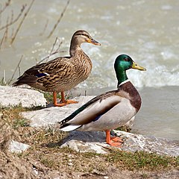
Рис. № 2. Внешний вид кряквы. Самка и самец кряквы

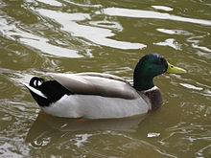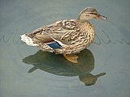

Рис. № 3. Селезень кряквы крупным планом. Рис. № 4. Самка кряквы.

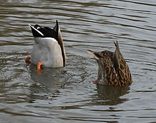

Рис. № 5. Питание кряквы.

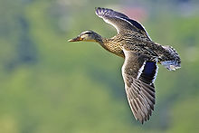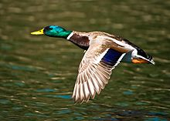

Рис. № 6. Самка в полёте. Рис. № 7. Селезень в полёте.

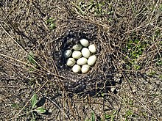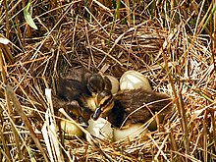

Рис. № 8. Гнездо кряквы. Рис. № 9. Утята в гнезде.

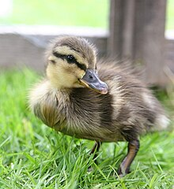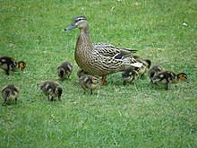

Рис. № 10. Птенец кряквы. Рис. № 11. Самка кряквы с утятами

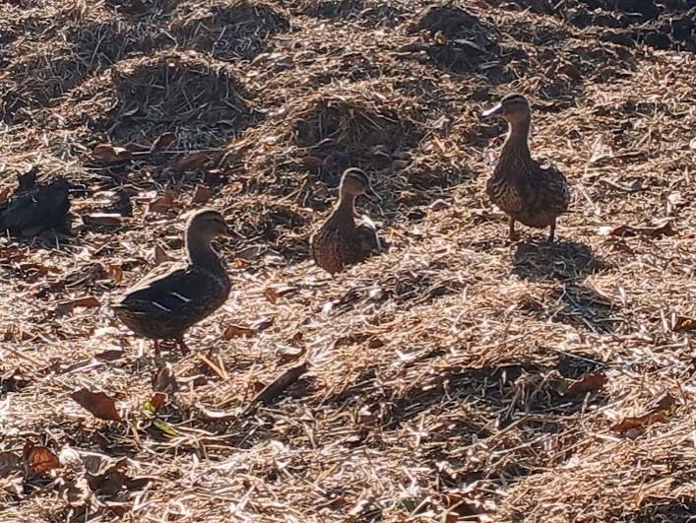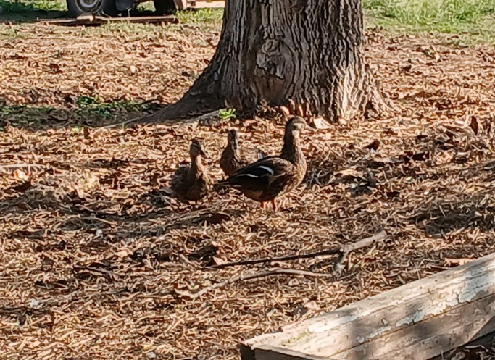

Рис.№ 12. Утята кряквы во дворе. Рис. № 13. Утята кряквы на прогулке.

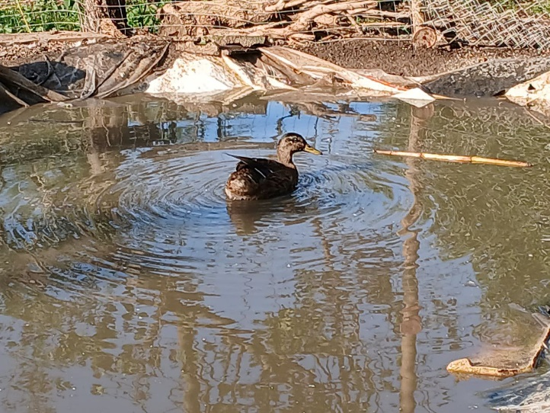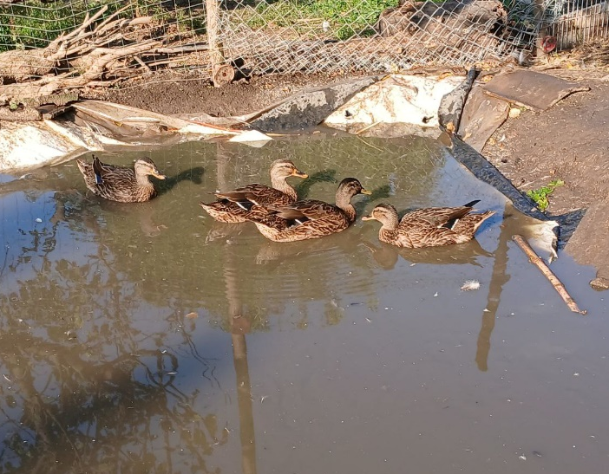

Рис.№ 14. Селезень кряквы на водоеме. Рис.№ 15. Кряквы на водоеме.

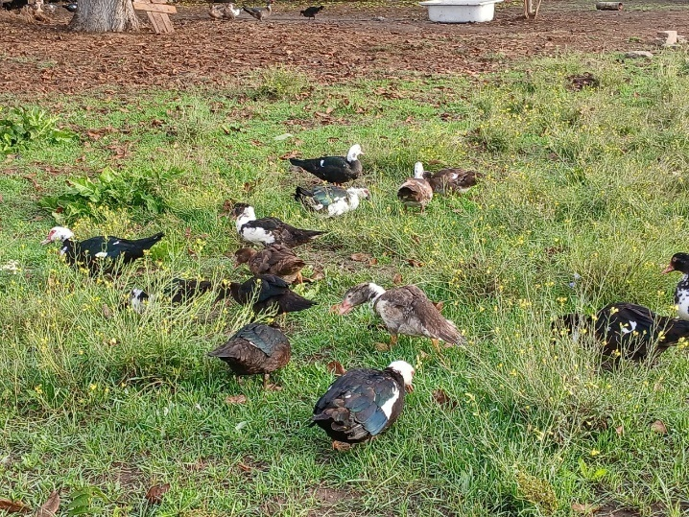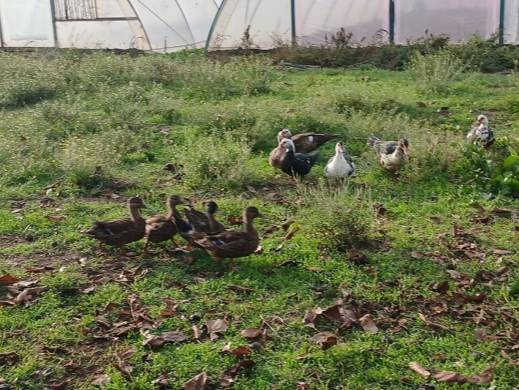

Рис.№ 16. Кряквы «не любят» чужаков.
Рис.№ 17. Кряквы отгоняют «чужих» уток.

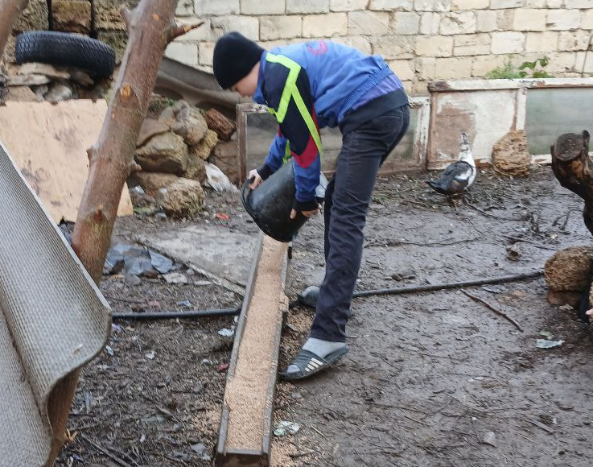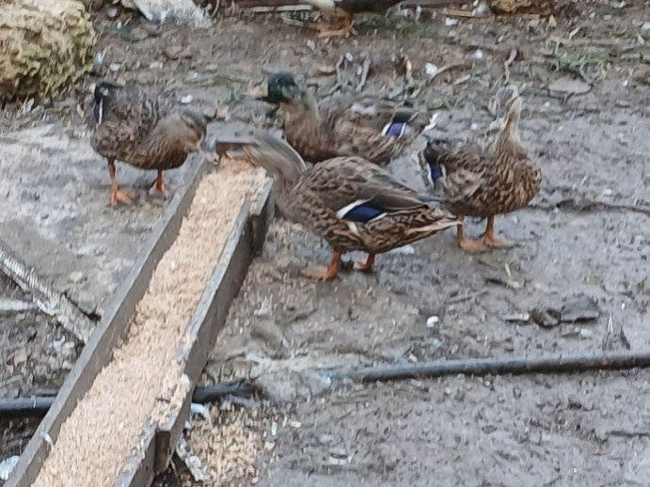

Рис.№ 18. Кормление кряквы. Рис.№ 19. Кряквы у кормушки.

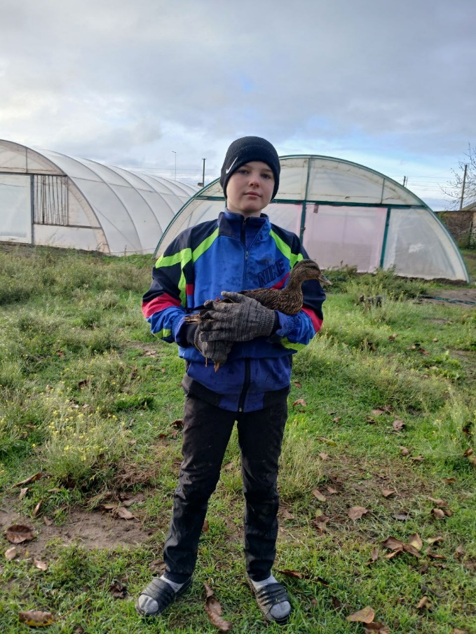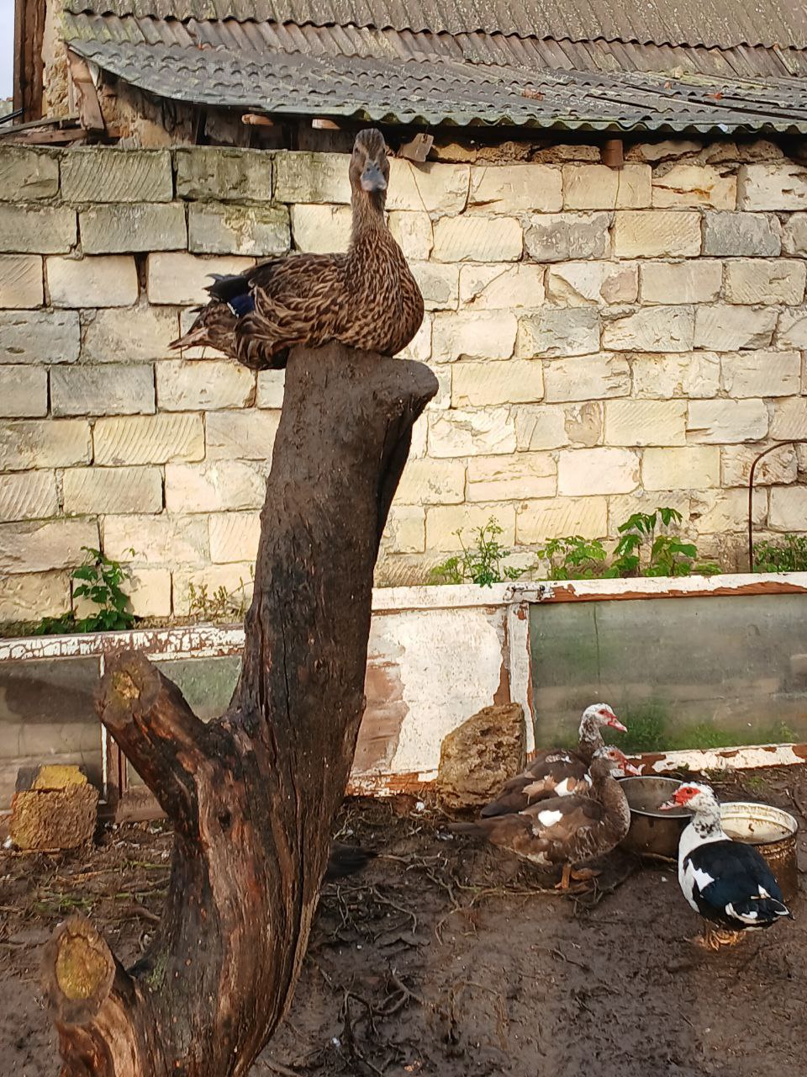

Рис.№ 20. Кряквы совсем не боятся.Рис.№ 21. Наши кряквы – лучшие!

